LOGICLEVER

Analyse de Matérialité

1. Introduction
L'analyse de matérialité de Logiclever permet de comprendre et de prioriser les enjeux les plus importants pour nos parties prenantes internes et externes, et de s'assurer que nos actions sont alignées avec leurs attentes. Cette analyse est essentielle pour orienter nos initiatives en matière de durabilité et de responsabilité sociétale, en mettant l'accent sur les enjeux matériels identifiés.
2. Identification des Enjeux des Parties Prenantes
Les parties prenantes internes et externes de Logiclever ont des attentes spécifiques, tant sociales que sociétales. Voici les principaux enjeux identifiés :
Partie prenante | Attentes sociales | Attentes sociétales
Consultants associés actionnaires | - Conditions de travail favorables / bien-être.  - Respect du droit du travail  - Égalité de traitement  - Dialogue social  - Formation et développement des compétences  - Sens du travail  - Réputation | - Comportement éthique  - Réputation  - Respect réglementation
Collaborateurs Salariés | - Conditions de travail favorables / bien-être.  - Respect du droit du travail  - Égalité de traitement  - Formation et développement des compétences  - Sens du travail  - Employabilité  - Dialogue social | - Comportement éthique  - Respect réglementation
Freelances | - Conditions de travail favorables / bien-être.  - Respect du droit du travail  - Égalité de traitement  - Dialogue social  - Formation et développement des compétences  - Sens du travail  - Employabilité | - Comportement éthique  - Respect réglementation
Clients secteur de l’énergie (90%) | - Conformité réglementaire : respect du droit du travail et des droits de l’HOMME | - Tarification transparente  - Respect réglementation
Autres clients (10%) | - Conformité réglementaire : respect du droit du travail et des droits de l’HOMME | - Tarification transparente  - Respect de la réglementation
Fournisseurs Wework / matériel IT | - Mettre à disposition un environnement de travail favorable et sécurisé | - Respect du règlement intérieur
Prestataire : cabinet de recrutement | - Proposer des emplois répondant aux aspirations des candidats. | - Proposer des emplois répondant aux aspirations des candidats.
Prestataire : avocat, comptabilité | - Respect réglementation | - Transparence  - Respect réglementation
Futurs collaborateurs / candidats | - QVT (Qualité de vie au travail) | - Comportement éthique  - Respect réglementation

3. Enjeux Matériels
Les enjeux matériels identifiés pour Logiclever résultent d'une analyse approfondie des attentes de nos parties prenantes et des impacts directs et indirects de nos activités sur celles-ci. Ces enjeux constituent les priorités stratégiques pour guider nos actions et renforcer notre engagement en matière de responsabilité sociétale. La matrice ci-dessous présente ces enjeux clés, classés par ordre de priorité et d'importance pour nos parties prenantes et pour Logiclever :
- Fidélisation et satisfaction des salariés
- Développement des compétences
- Satisfaction des clients et image de marque
- Numérique responsable
- Cybersécurité
- Valeurs et conformité (éthique et code de conduite)
- Diversité, inclusion et égalité des chances
- Gouvernance
- Empreinte environnementale (émissions, consommation, déchets)
- Achats responsables
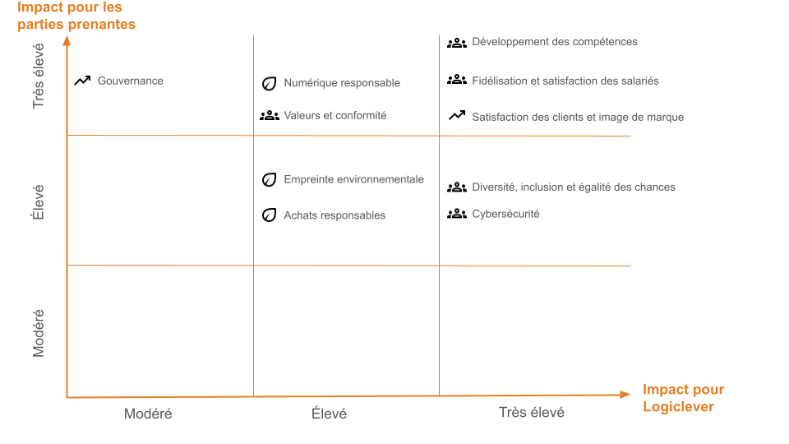

4. Hiérarchisation des Enjeux et ODD Associés
Les enjeux matériels ont été hiérarchisés et liés aux Objectifs de Développement Durable (ODD) pertinents :
Enjeu matériel | ODD associé | Explication
Fidélisation et satisfaction des salariés | ODD 8 : Travail décent et croissance économique | Favoriser un environnement de travail sain, équilibré et motivant pour les consultants, tout en garantissant leur bien-être.
Développement des compétences | ODD 4 : Éducation de qualité | Investir dans la formation continue des employés pour favoriser l'apprentissage tout au long de la vie et augmenter les compétences professionnelles.
Satisfactions clients et image de marque | ODD 8 : Travail décent et croissance économique / ODD 9 : Industrie, innovation et infrastructure | Garantir des services de qualité qui répondent aux attentes des clients, tout en encourageant l'innovation et la satisfaction à long terme.
Numérique responsable | ODD 9 : Industrie, innovation et infrastructure / ODD 12 : Consommation et production responsables | Encourager une utilisation responsable et durable du numérique, minimiser l'impact environnemental et favoriser l'innovation.
Cybersécurité | ODD 16 : Paix, justice et institutions efficaces | Renforcer la sécurité des systèmes pour protéger les données personnelles et garantir une infrastructure numérique fiable.
Valeurs et conformité (éthique et code de conduite) | ODD 16 : Paix, justice et institutions efficaces | Promouvoir des pratiques éthiques et transparentes dans toutes les activités de l'entreprise, assurant la conformité et la justice.
Diversité, inclusion et égalité des chances | ODD 5 : Égalité des sexes / ODD 10 : Inégalités réduites | Encourager une culture d'inclusion et d'égalité des chances, tout en éliminant les discriminations dans l'entreprise.
Gouvernance | ODD 16 : Paix, justice et institutions efficaces | Assurer une gestion transparente et équitable de l'entreprise en respectant des normes éthiques élevées et des principes de bonne gouvernance.
Empreinte environnementale (émission, consommation, déchets) | ODD 13 : Lutte contre le changement climatique / ODD 12 : Consommation et production responsables | Réduire l'impact environnemental de l'entreprise en limitant les émissions de CO₂, en adoptant des pratiques écoresponsables.
Achats responsables | ODD 12 : Consommation et production responsables | Encourager des pratiques d'achat durable, en privilégiant les fournisseurs éthiques et responsables, pour minimiser l'impact environnemental.

5. Mesure des Indicateurs de Performance
Grâce à notre système d'information, Logiclever est en mesure de suivre les indicateurs de performance clés (KPIs) pour chaque enjeu matériel. Cela nous permet de suivre notre progression et de nous assurer que nos actions contribuent efficacement à l'atteinte des ODD, tout en répondant aux attentes de nos parties prenantes.
LOGICLEVER RSE - Liste des indicateurs de performance extra-financière
Nos indicateurs (119 sur 122) sont directement conformes aux normes du GRI, assurant ainsi une forte adhésion aux standards internationaux de durabilité. Les autres indicateurs sont inspirés des lignes directrices du GRI, adaptés en fonction de notre matrice de matérialité et des données accessibles, pour offrir une vision fidèle et personnalisée des enjeux matériels.
6. Conclusion
Cette analyse de matérialité nous aide à définir une feuille de route pour une croissance durable et responsable. En hiérarchisant nos enjeux et en mesurant notre impact, Logiclever est en mesure de maximiser sa contribution aux Objectifs de Développement Durable et de créer de la valeur à long terme pour ses parties prenantes.

